附表2桃園市政府性別培力、宣導執行成果表(每活動填報1表)
項次 | 項目 | 資料內容 | 備註
1 | 主辦單位 | 政府單位，名稱：客家委員會、桃園市政府柯家事務局、平鎮區公所  民間單位，名稱：___________ | 分為政府單位或民間單位
2 | 協辦單位 | 政府單位，名稱：平鎮區46里辦公處、平鎮區共16個社區發展協會共同參與  民間單位，名稱：平鎮區建安宮 | 分為政府單位或民間單位
3 | 年度 | 108
4 | 活動日期 | 108年6月29日
5 | 活動名稱 | 乙未客家戰役文化季-平鎮戰祭
6 | 課程類別 | □性別平等政策綱領  ■權力、決策與影響力  □就業、經濟與福利  ■教育、文化與媒體  □人身安全與司法  ■人口、婚姻與家庭  □健康、醫療與照顧  □環境、能源與科技  □性別分析  ■性別基礎概念或性別平等意識培力  ■CEDAW  □其他新興議題  □性別主流化的發展與運用  ■歷史發展與總體架構  □工具概念與實例運用  □性別統計  □性別影響評估  □性別預算
7 | 活動目標 | 結合平鎮區重要客庄文化活動『乙未客家戰役文化季-平鎮戰祭』翻轉性別偏見，使平鎮居民正視女性在歷史上的貢獻與付出，翻轉乙未戰役都是男性參與的刻板印象，平衡女性貢獻被埋沒的史觀，讓重大歷史事件回歸本質，性別無差異。 | 請以300字以內文字描述。
8 | 活動簡介 | 在『乙未客家戰役文化季-平鎮戰祭』中加入與性別相關的活動與關卡藉以翻轉性別刻板印象，使參與民眾在趣味的挑戰中瞭解性別平等的意義，並透過靜態宣導教導民眾女性先祖在乙未戰役中的貢獻，活動過程中設置性別平等宣導攤位宣導桃園市政府性別政策四大目標，並在活動外對女性參與的程度作深入研究。 | 請以300字以內文字描述。
9 | 參加人數 | 共約10,000人，分別為男性約4,500人；女性約5,500人。 | 活動以人數為計，非人次。
10 | 相關照片 | 圖1：媒體相關報導  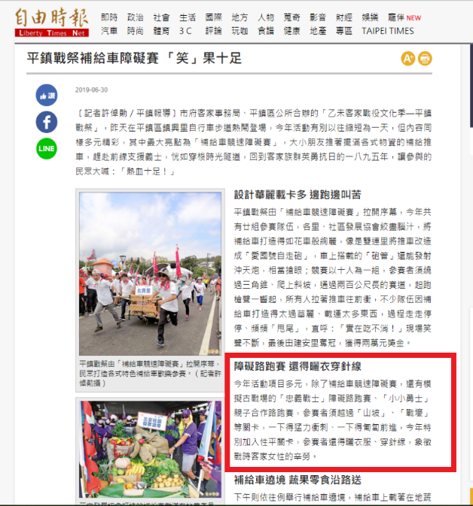  圖2：民眾參與闖關活動  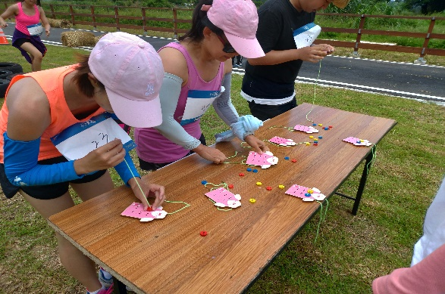  圖3：活動現場民眾與紅布條合影  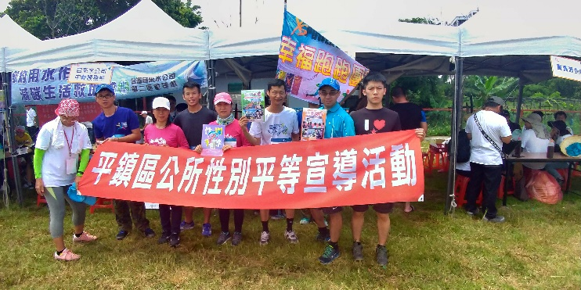 | 每張照片說明均為50字以內。
11 | 相關連結 | 相關新聞報導：https://udn.com/news/story/7324/3899916  活動官網  http://www.rs-event.com.tw/2019pzbattle/ | 請確認網路連結有效性。
12 | 聯絡方式 | 單位名稱：_平鎮區公所__  聯絡人姓名：__徐慈筠_________  聯絡人電話：__4572105 #2219__  聯絡人傳真：__4285175_________  聯絡人E-mail：_10021693@mail.tycg.gov.tw
13 | 講師資料 | (1)授課名稱：___無________  (2)講師資料請填寫下表「性別培力講師資料」。  (3)本成果(含講師資料)將公開於網路，為個資法規範項目，請以書面或電子郵件徵詢講師個人同意上傳，檢附「個人資料蒐集聲明暨同意書」。 | 1.性別培力課程可能有眾多講師分授不同課程，請述明講師及其授課名稱。  2.請提供講師最新資料。  3.講師資料將隨同本成果表公布於網路，為個資法規範項目，請以書面或電子郵件徵詢講師個人同意上傳，並檢附「個人資料蒐集聲明暨同意書」。
13 | 滿意度分析 | 請填見下表。 | 培力訓練均需包含滿意度分析，且需區分男女。
14 | 其他 | 1.請附簽到表、講義內容。  2.另視實際情況，請檢附計畫書。 | 均檢附電子檔即可。
備註：
依行政院性別平等處104年7月23日院臺性平字第1040140386號函頒之「地方性別平等培力網」實施計畫制定。

